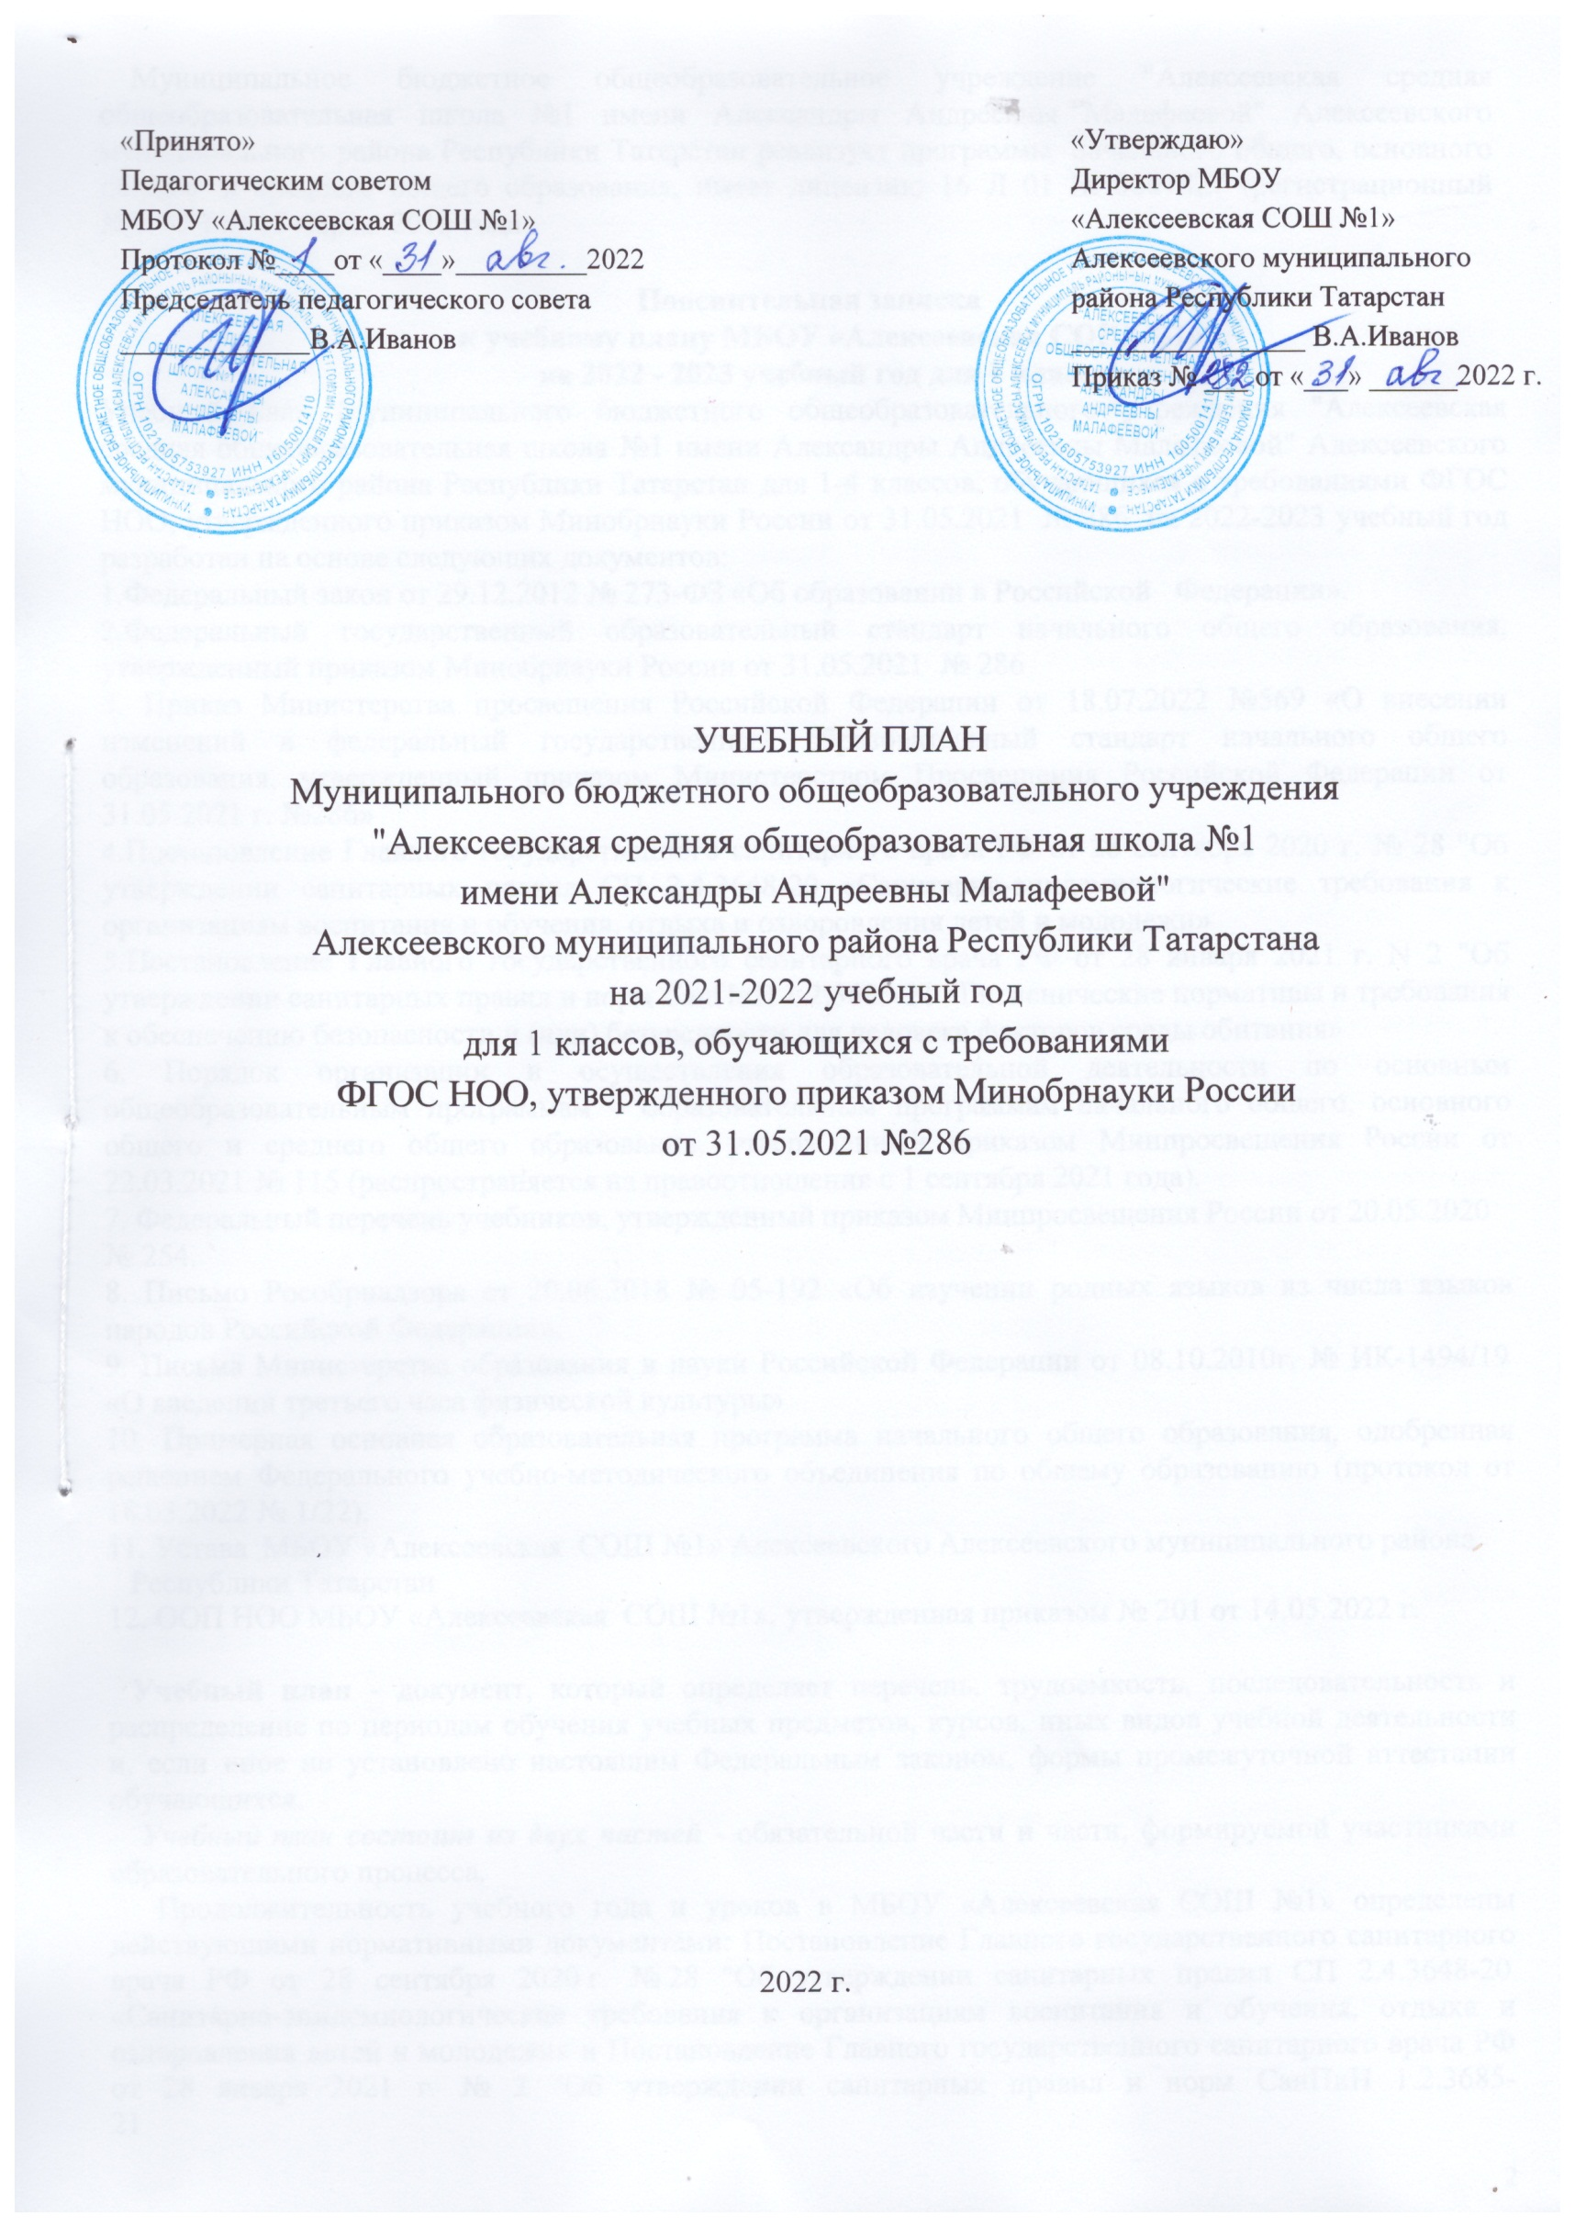Муниципальное бюджетное общеобразовательное учреждение "Алексеевская средняя общеобразовательная школа №1 имени Александры Андреевны Малафеевой" Алексеевского муниципального района Республики Татарстан реализует программы начального общего, основного общего и среднего общего образования, имеет лицензию 16 Л 01 № 0001827 (регистрационный №6033 ) от 17 марта 2015 года.

Пояснительная записка
к учебному плану МБОУ «Алексеевская СОШ №1»
на 2022 - 2023 учебный год для 1 классов
Учебный план Муниципального бюджетного общеобразовательного учреждения "Алексеевская средняя общеобразовательная школа №1 имени Александры Андреевны Малафеевой" Алексеевского муниципального района Республики Татарстан для 1-4 классов, обучающихся с требованиями ФГОС НОО, утвержденного приказом Минобрнауки России от 31.05.2021 № 286 на 2022-2023 учебный год разработан на основе следующих документов:
- Федеральный закон от 29.12.2012 № 273-ФЗ «Об образовании в Российской Федерации».
- Федеральный государственный образовательный стандарт начального общего образования, утвержденный приказом Минобрнауки России от 31.05.2021 № 286
- Приказ Министерства просвещения Российской Федерации от 18.07.2022 №569 «О внесении изменений в федеральный государственный образовательный стандарт начального общего образования, утвержденный приказом Министерством Просвещения Российской Федерации от 31.05.2021 г. №286»
- Постановление Главного государственного санитарного врача РФ от 28 сентября 2020 г. № 28 "Об утверждении санитарных правил СП 2.4.3648-20 «Санитарно-эпидемиологические требования к организациям воспитания и обучения, отдыха и оздоровления детей и молодежи»
- Постановление Главного государственного санитарного врача РФ от 28 января 2021 г. N 2 "Об утверждении санитарных правил и норм СанПиН 1.2.3685-21 «Гигиенические нормативы и требования к обеспечению безопасности и (или) безвредности для человека факторов среды обитания»
- Порядок организации и осуществления образовательной деятельности по основным общеобразовательным программам – образовательным программам начального общего, основного общего и среднего общего образования, утвержденный приказом Минпросвещения России от 22.03.2021 № 115 (распространяется на правоотношения с 1 сентября 2021 года).
- Федеральный перечень учебников, утвержденный приказом Минпросвещения России от 20.05.2020
№ 254.
- Письмо Рособрнадзора от 20.06.2018 № 05-192 «Об изучении родных языков из числа языков народов Российской Федерации».
- Письма Министерства образования и науки Российской Федерации от 08.10.2010г. № ИК-1494/19
«О введении третьего часа физической культуры»
- Примерная основная образовательная программа начального общего образования, одобренная решением Федерального учебно-методического объединения по общему образованию (протокол от 18.03.2022 № 1/22).
- Устава МБОУ «Алексеевская СОШ №1» Алексеевского Алексеевского муниципального района Республики Татарстан
- ООП НОО МБОУ «Алексеевская СОШ №1», утвержденная приказом № 201 от 14.05.2022 г.

Учебный план - документ, который определяет перечень, трудоемкость, последовательность и распределение по периодам обучения учебных предметов, курсов, иных видов учебной деятельности и, если иное не установлено настоящим Федеральным законом, формы промежуточной аттестации обучающихся.
Учебный план состоит из двух частей - обязательной части и части, формируемой участниками образовательного процесса.
Продолжительность учебного года и уроков в МБОУ «Алексеевская СОШ №1» определены действующими нормативными документами: Постановление Главного государственного санитарного врача РФ от 28 сентября 2020 г. № 28 "Об утверждении санитарных правил СП 2.4.3648-20
«Санитарно-эпидемиологические требования к организациям воспитания и обучения, отдыха и оздоровления детей и молодежи» и Постановление Главного государственного санитарного врача РФ от 28 января 2021 г. № 2 "Об утверждении санитарных правил и норм СанПиН 1.2.3685-21
«Гигиенические нормативы и требования к обеспечению безопасности и (или) безвредности для человека факторов среды обитания», Уставом МБОУ «Алексеевская СОШ №1» и Календарным учебным графиком на 2022-2023 учебный год. Продолжительность учебного года при получении начального общего образования в 1-х классах составляет 33 недели, в 2-4 классах – 34 недели.
Обучение на уровне НОО осуществляется с соблюдением следующих требований: учебные занятия в 1-х классах проводятся по 5-дневной учебной неделе; учебные занятия во 2-4 классах проводятся по 6
-дневной учебной неделе. Обучение проводится в первую смену. Обучение в 1-х классах проводится без балльного оценивания знаний обучающихся и домашних заданий.
Продолжительность каникул в течение учебного года составляет не менее 30 календарных дней, летом — не менее 8 недель. Для обучающихся в 1 классе устанавливаются в течение года дополнительные недельные каникулы (февраль).
Продолжительность урока составляет:
-в 1 классе: используется «ступенчатый» режим обучения в первом полугодии (в сентябре, октябре по 3 урока в день по 35 минут каждый, в ноябре - декабре - по 4 урока по 35 минут каждый; январь - май - по 4 урока по 45 минут каждый); ежедневно в середине учебного дня проводится динамическая пауза продолжительностью не менее 30 минут (при условии хорошей погоды на свежем воздухе);
-во 2-4 классах продолжительность урока составляет 45 минут.
Образовательная недельная нагрузка равномерно распределяется в течение учебной недели, при этом объем максимальной допустимой нагрузки в течение дня составляет:
-для обучающихся 1 -х классов – 4 дня в неделю по 4 урока и 1 день в неделю - 5 уроков, за счет урока физической культуры;
-для обучающихся 2-4 классов – 3 дня в неделю по 5 уроков и 2 дня по 4 урока, за счёт уроков физической культуры.
Учебный план начального общего образования определяет перечень обязательных предметных областей: русский язык и литературное чтение, родной язык и литературное чтение на родном языке, иностранный язык, математика и информатика, обществознание и естествознание (окружающий мир), основы религиозных культур и светской этики, искусство, технология, физическая культура.

Русский язык и литературное чтение
Предметная область «Русский язык и литературное чтение» представлена учебными предметами: русский язык и литературное чтение.
Учебный предмет «Русский язык» изучается с 1-го по 4-й классы. В 1 классах недельная нагрузка по учебному предмету - 4 часа в обязательной части учебного плана, во 2-4-х классах недельная нагрузка по учебному предмету - 5 часов в обязательной части учебного плана.
Учебный предмет «Литературное чтение» изучается с 1-го по 4-й классы. В 1-4 –х классах недельная нагрузка по учебному предмету - 3 часа в обязательной части учебного плана.

Родной язык и литературное чтение на родном языке
Предметная область представлена учебными предметами «Родной (русский или татарский) язык»,
«Литературное чтение на родном языке (русском или татарском), Государственный язык народов Республики Татарстан.
Предмет «Родной язык(русский/татарский)» изучается в 1-4 классах, в 1-х классах недельная нагрузка по учебному предмету - 2 часа в обязательной части учебного плана, во 2-4 класса- 2 часа в неделю.
Предмет «Литературное чтение на родном (русском/татарском) языке» изучается в 1-4 классах, в 1-3 классах недельная нагрузка по учебному предмету - 1 час в обязательной части учебного плана, в 4-х классах – 1 час в неделю из части, формируемой участниками образовательных отношений.
Изучение родного языка и родной литературы из числа языков народов Российской Федерации, государственных языков республик Российской Федерации осуществляется при наличии возможностей организации и по заявлению родителей (законных представителей) несовершеннолетних обучающихся в срок до 1 сентября нового учебного года.

Иностранный язык
Предметная область «Иностранный язык» представлен учебным предметом «Иностранный язык (английский)» изучается со 2-го по 4-й классы по 2 часа в неделю в обязательной части учебного плана. При проведении занятий по иностранному языку осуществляется деление классов на группы.

Математика и информатика
Предметная область «Математика и информатика» представлена учебным предметом «Математика» в обязательной части учебного плана.
Предмет «Математика» изучается с 1 по 4 классы, в 1-х, 4-х классах недельная нагрузка по учебному предмету – 4 часа в обязательной части учебного плана, в 2-3 –х классах - 5 часов (4 часа в обязательной части и 1 час из части, формируемой участниками образовательных отношений).

Обществознание и естествознание («Окружающий мир»)
Предметная область «Обществознание и естествознание («Окружающий мир»)» представлена учебным предметом «Окружающий мир» в обязательной части учебного плана.
Учебный предмет «Окружающий мир» изучается с 1-го по 4-й класс, в 1-4 классах недельная нагрузка по учебному предмету - 2 часа в обязательной части учебного плана.

Основы религиозных культур и светской этики
Предметная область «Основы религиозных культур и светской этики» представлена предметом
«Основы религиозных культур и светской этики»
Учебный предмет «Основы религиозных культур и светской этики» изучается в 4-х классах в количестве 1 час в неделю и направлен на духовное развитие и воспитание младших школьников.
Обучение по данному предмету в 2022-2023 учебном году будет осуществляться по двум модулям
«Основы мировых религиозных культур» и «Основы светской этики».
Выбор модуля осуществлялся родителями (законными представителями) учащихся и был зафиксирован в протоколе родительского собрания, и письменными заявлениями родителей.
Обучение по данному предмету осуществляется по безотметочной системе.

Искусство
Предметная область «Искусство» включает в себя два учебных предмета
«Изобразительное искусство» и «Музыка».
Учебные предметы «Изобразительное искусство» и «Музыка» не интегрируются.
Учебный предмет «Изобразительное искусство» изучается по программе с 1-го по 4-й класс и рассчитанной на 1 час в неделю в обязательной части учебного плана.
Учебный предмет «Музыка» изучается во всех классах по программе с 1-го по 4-й класс и рассчитанной на 1 час в неделю в обязательной части учебного плана.

Технология
Предметная область «Технология» включает в себя учебный предмет «Технология» Учебный предмет «Технология» изучается с 1-го по 4-й класс, в 1-х классах недельная нагрузка по учебному предмету - 1 час в обязательной части учебного плана.

Физическая культура
Предметная область «Физическая культура» включает в себя учебный предмет
«Физическая культура»
Учебный предмет «Физическая культура» изучается с 1-го по 4-й класс, в 1 –х классах – 2 часа в обязательной части учебного плана и 1 час(третий) - за счет внеурочной деятельности, в 2-4-х классах недельная нагрузка по учебному предмету – 3 часа в обязательной части учебного плана. Занятия направлены на укрепление здоровья, формирование осознанного отношения к здоровому образу жизни. Занятия проводятся в соответствии с требованиями СанПИН как в спортивном зале, так и на улице (при хороших погодных условиях).

В начальной школе реализуется общеобразовательная программа начального общего образования. Обучение осуществляется по программам УМК образовательной системы «Перспектива» в 1 - 4 классах.

Учебный план для 1-х классов

2022-2026 учебные годы
Предметные области | Учебный предмет/Класс | Количество часов в неделю |  |  |  | Всего
Предметные области | Учебный предмет/Класс | I | II | III | IV | Всего
Предметные области | Обязательная часть
Русский язык и литературное  чтение | Русский язык | 4 | 5 | 5 | 5 | 19
Русский язык и литературное  чтение | Литературное чтение | 3 | 3 | 3 | 3 | 12
Родной язык и литературное чтение на родном языке | Родной язык  (русский/татарский) | 2 | 2 | 2 | 2 | 8
Родной язык и литературное чтение на родном языке | Литературное чтение на родном  языке(русском/татарском) | 1 | 1 | 1 |  | 3
Иностранный  язык | Иностранный язык  (английский) | – | 2 | 2 | 2 | 6
Математика и  информатика | Математика | 4 | 4 | 4 | 4 | 16
Обществознание и естествознание (Окружающий  мир) | Окружающий мир | 2 | 2 | 2 | 2 | 8
Основы религиозных культур и  светской этики | Основы религиозных культур и светской этики | - | - | - | 1 | 1
Искусство | Музыка | 1 | 1 | 1 | 1 | 4
Искусство | Изобразительное  искусство | 1 | 1 | 1 | 1 | 4
Технология | Технология | 1 | 1 | 1 | 1 | 4
Физическая  культура | Физическая культура | 2 | 3 | 3 | 3 | 11
Итого: |  | 21 | 25 | 25 | 25 | 96
Учебные недели |  | 33 | 34 | 34 | 34 | 135
Часть, формируемая участниками  образовательных отношений |  | 0 | 1 | 1 | 1 | 3
Математика |  |  | 1 | 1 |  | 2
Литературное чтение на родном  языке(русском/татарском) |  |  |  |  | 1 | 1
Максимально допустимая недельная нагрузка |  | 21 | 26 | 26 | 26 | 99
Часть, формируемая участниками образовательных отношений, распределена следующим образом:
- в 2 классе 1 час на изучение математики - для дополнительных возможностей развития у детей логического мышления, усиления прикладной и практической направленности обучения математике;
- в 3 классе 1 час на изучение математики - для дополнительных возможностей развития у детей логического мышления, усиления прикладной и практической направленности обучения математике;
- в 4 классе 1 час на изучение литературного чтения на родном языке – для продолжения обучения предмета «Литературное чтение на родном языке»
- Промежуточная аттестация проводится в конце учебного года в соответствии со сроками, установленными педагогическим советом с 10.05.2023 по 25.05.2023 согласно Положения «О формах, периодичности, порядке текущего контроля успеваемости и промежуточной аттестации обучающихся» (протокол педагогического совета №282 от 31.08.2022 г)
Формы промежуточной аттестации обучающихся начальной школы в 2022 - 2023 учебном году распределяется по классам следующим образом:
Предметы учебного  плана/класс | 1 | 2 | 3 | 4
Русский язык | КО | ВГО/Диктант | ВГО / диктант | ВГО /  Диктант
Литературное чтение | КО | ВГО /тестирование | ВГО /тестировани е | ВГО /  Тестировани е
Родной язык (русский/татарский) | КО | ВГО/  контрольная работа | ВГО /  контрольная работа | ВГО /  Диктант
Литературное чтение на родном  языке(русском/татар ском) | КО | ВГО/ Тестирование | ВГО /  Тестирование | ВГО /  тестирование
Иностранный язык (английский) | КО | ВГО/  контрольная работа | ВГО/  Контрольная работа | ВГО /  Контрольная работа
Математика и информатика | КО | ВГО/  контрольная работа | ВГО /  Контрольная работа | ВГО /  Контрольная работа
Обществознание и естествознание  (Окружающий мир) | КО | ВГО/  Тестирование | ВГО /  Тестирование | ВГО/  Тестирование
Основы религиозных культур и светской  этики |  |  |  | Зачёт
Музыка | КО | ВГО /  Проект | ВГО /  Проект | ВГО /  Тестирование
Изобразительное искусство | КО | ВГО /  Проект | ВГО /  Проект | ВГО /  Проект
Технология | КО | ВГО /  Проект | ВГО /  Проект | ВГО /  Проект
Физическая культура | КО | ВГО /  Сдача нормативов | ВГО /  Сдача нормативов | ВГО /  Сдача нормативов
Контроль и оценка знаний обучающихся 1-ого класса осуществляется в форме «качественная оценка», во 2-4 классах – в формах промежуточной аттестации на текущий учебный год.
По результатам выполненных работ классный руководитель делает заключение об освоении обучающимися 1 класса соответствующей части основной образовательной программы начальногообщего образования качественно, без фиксации оценок («программа освоена на повышенном уровне»,
«программа освоена на базовом уровне» или «программа не освоена»), Данное заключение заслушивается на заседании педагогического совета и является основанием для принятия решения о переводе обучающихся 1 класса в следующий класс.
Успешное прохождение промежуточной аттестации для обучающихся 1-4 классов является основанием перевода их в следующий класс, что фиксируется в протоколе педагогического совета.
Контроль и оценка знаний метапредметных и личностных результатов обучающихся 1-4 классов осуществляется в форме метапредметной диагностической работы и диагностического тестирования.
Реализация учебного плана школы обеспечивается уровнем квалификации педагогических кадров, оснащенностью материально-технической базы, наличием соответствующих учебно- методических комплексов и программ в соответствии с которыми преподаются учебные дисциплины.
